RESURSE ONLINE PENTRU STUDIUL FIZICII LA GIMNAZIU
Prof. GIANINA DUDUIALĂ
COLEGIUL NAȚIONAL „MIHAI EMINESCU” PETROȘANI.HUNEDORA

Studiul fizicii la gimnaziu este axat în special pe partea experimentală . Datorită pandemiei și a lipsei de resurse materiale din unele școli, în ultimul timp au apărut o serie de resurse digitale, deosebit de atractive și de ușor de accesat.
Astfel, în studiul fizicii la gimnaziu , pe lângă celebrele resurse www.didactic.ro , unde sunt numeroase lecții ppt , modele de teste, fișe de lucru,etc. ,precum și youtube-o adevărată resursă de materiale filmate , se pot utiliza următoarele resurse:
- https://phet.colorado.edu/ro/simulations/filter?sort=alpha&view=grid , este una din resursele cele mai folosite în studiul fizicii. Conține numeroase experimente virtuale grupate astfel :Mişcare,Sunet şi Unde,Lucrul mecanic, Energia, Puterea,Căldură şi Termodinamică,Fizică cuantică,Lumină şi Radiaţii,Electricitate şi Magnetism
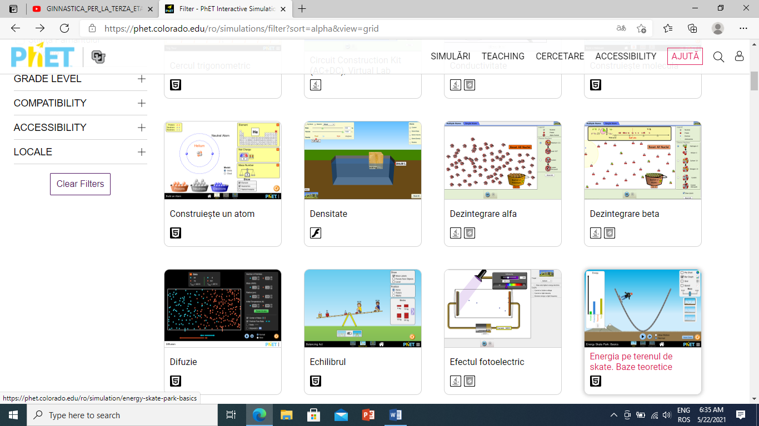
- http://www.elearning.hum.ro/lectii-online-fizica- conține materiale pentru următoarele lecții de gimnaziu: Viteza medie;Greutatea;Magneții.Refracția luminii;Lucrul mecanic;Difuzia.Legea lui Arhimede;Forța elecromagnetică. 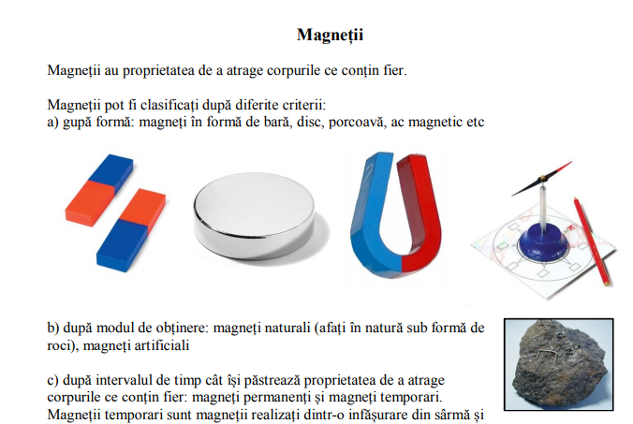
- https://www.vascak.cz/physicsanimations.php?l=ro ,conține aplicații (animații și simulări) pentru : Mecanică, Câmp gravitațional ,Oscilaţii şi unde mecanice ,Fizica moleculară și termodinamica ,Electrostatică ,Curent electric ,Semiconductor ,Curentul electric în lichide, Curentul electric în gaze și în vid, Câmp magnetic, Curent alternativ ,Optică ,Teoria relativității restrânse ,Fizică atomică, Fizică nucleară
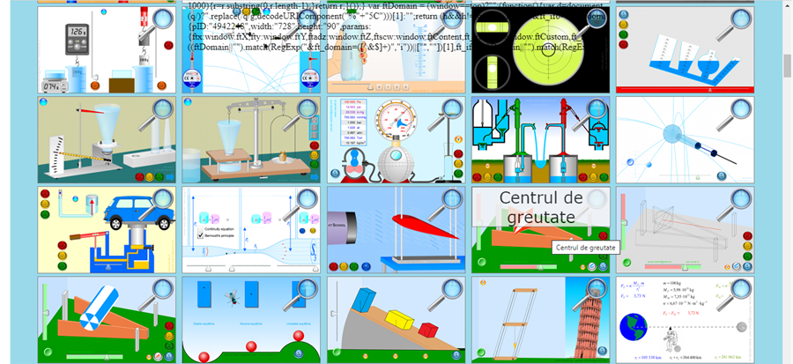
- https://sites.google.com/site/laboratorvirtualdefizicaii/home/simulari-experimente , conține resurse despre ; Bacalaureat la fizică,Experimente de fizică ,Materiale de invatare, Resurse online, Şcoala Altfel,Evaluare națională clasa a VI-a,TIC.
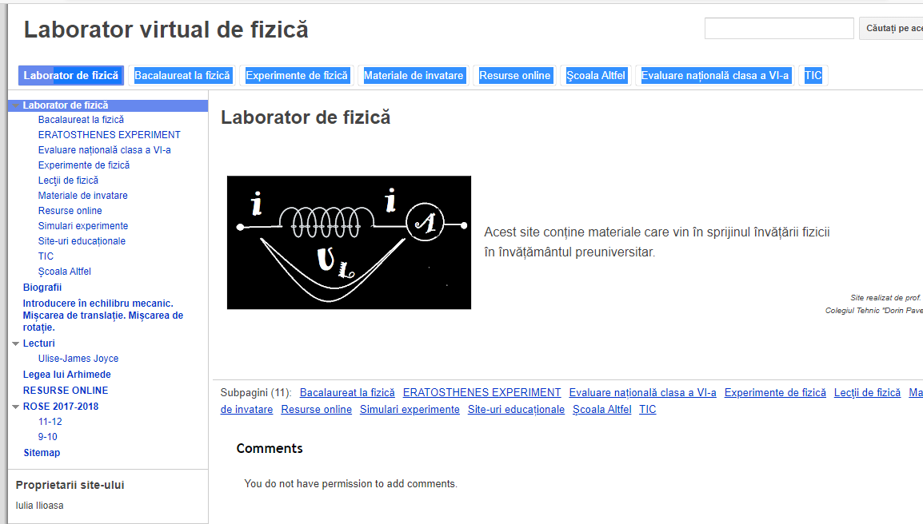
- In lecțiile de fizică on-line , de un real ajutor sunt manualele digitale:
-manual Fizică, clasa a VI-a, Editura Didactică și Pedagogică (format pdf),
https://manuale.edu.ro/manuale/Clasa%20a%20VI-a/Fizica/EDP/A538.pdf,
-manual Fizică, clasa a VII-a, Editura ArtKlett,
https://manualedigitaleart.ro/biblioteca/art-fizica7
- manual Fizică, clasa a VIII-a, Editura ArtKlett,
https://manualedigitaleart.ro/biblioteca/art-fizica8
sau Editura Litera,
https://manuale.litera.ro/manuale/fizica-8/index.html
6.Alte site-uri utile pentru cadrele didactice de fizica:
https://fizicachimia.wordpress.com/
http://www.learner.org/interactives/parkphysics/parkphysics.html
http://www.upscale.utoronto.ca/GeneralInterest/Harrison/Flash/
http://www.physicsgames.net/
http://www.myphysicslab.com/
http://www.physics.ccsu.edu/LEMAIRE/genphys/virtual_physics_labs.htm
http://www.edinformatics.com/il/il_physics.htm
http://interactivesites.weebly.com/physics-and-motion.html
http://higheredbcs.wiley.com/legacy/college/halliday/0471320005/simulations6e/index.htm?newwindow=true
http://ael.ctcnvk.ro/econtent-fizica/
http://resources.hwb.wales.gov.uk/VTC/2010-11/science/science3-forces/eng/startHere.html
http://resources.hwb.wales.gov.uk/VTC/16022007/electricity_circuits/lesson.html
http://www.yteach.co.uk/index.php/search/results/Physics,1,0,3665;18633,0,25,1,tn,1.html
http://physics.bu.edu/~duffy/classroom.html
http://physics.bu.edu/~duffy/NS548_simulations/ITOP_EJS.html
http://www.ostralo.net/3_animations/animations_phys_mecanique.htm
http://webphysics.davidson.edu/physlet_resources/physlet_physics/contents/mechanics/one_d_kinematics/default.html
https://sites.google.com/site/suporteducational/home
http://www.physagreg.fr/animations.php#phys
http://www.walter-fendt.de/ph14ro/
http://www.fizica.com/

